PENUMPANGAN TANGAN
Kajian Teologis tentang Praktik Penumpangan Tangan yang Hanya Boleh
Dilakukan oleh Pendeta dan Implikasinya Dalam Gereja Toraja
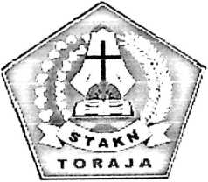
SKRIPSI
Diajukan Kepada Sekolah Tinggi Agama Kristen Negeri (STAKN) Toraja sebagai
Salah Satu Persyaratan Akademik Untuk Memperoleh Gelar Saijana Teologi
(S.Th.)
Oleh
KC'LAH Ta&iGSM’ AGAiUA
TORAJA

|TgLTenma; Zr

po. Induk \

ft.Klas \_OAr-a

Mardiana Rol Kala
NIRM: 20133ter-: ; ■■j? ■ >) )

lenmadan:
Teologi Kristeft!~_{rf},a >
. .2.1^2
SEKOLAH TINGGI AGAMA KRISTEN NEGERI
(STAKN) TORAJA
2017

HALAMAN JUDUL
KAJIAN TEOLOGIS TENTANG PRAKTIK PENUMPANGAN TANGAN
YANG HANYA BOLEH DILAKUKAN OLEH PENDETA DAN
IMPLIKASINYA DALAM GEREJA TORAJA
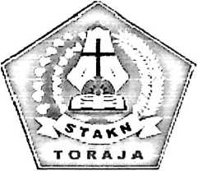
SKRIPSI
Diajukan Untuk Memenuhi Salah Satu
Syarat Utama Guna Memperoleh
Gelar Sarjana Teologi (S.Th.)

Mardiana Rol Kala’ Padang
N1RM: 20133653
SEKOLAH TINGGI AGAMA KRISTEN NEGERI
(STAKN) TORAJA
2017

Judul Skripsi | : PENUMPANGAN TANGAN
Sub Judul | : Kajian Teologis tentang Praktik Penumpangan Tangan  yang Hanya Boleh Dilakukan oleh Pendeta dan  Implikasinya Dalam Gereja Toraja.
Dipersiapkan Oleh |  | Nama : Mardiana Rol Kala⁹ Padang  NIRM : 20133653  Jurusan : Teologi Kristen

Setelah melakukan proses pembimbingan dan pemeriksaan, maka dosen
pembimbing menyetujui dan menyatakan bahwa skripsi ini telah memenuhi
persyaratan dan layak untuk mengikuti pengujian dalam ujian skripsi di hadapan
penguji.
Mengkendek, 27 September 2017

Dosen Pembimbing
Pembimbing I,
nu Sanderan. M.Th.
NIP. 1977031720066041005
Pembimbing II,
Drs. Daud S. P^lisungan, M.Si.
NIDN. 0922055002
ii
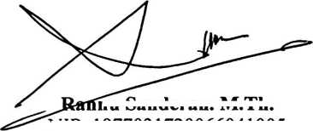
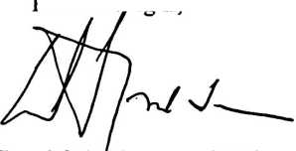
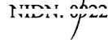

HALAMAN PENGESAHAN
Judul Skripsi
: PENUMPANGAN TANGAN
Sub Judul
: Kajian Teologis tentang Praktik Penumpangan Tangan
yang Hanya Boleh Dilakukan oleh Pendeta dan
Implikasinya Dalam Gereja Toraja.
Ditulis Oleh
Nama
NIRM
Jurusan

: Mardiana Rol Kala⁹ Padang

: 20133653

: Teologi Kristen
Telah dipertanggung jawabkan di hadapan dosen penguji dalam proses
ujian skripsi Strata satu (SI) Jurusan Teologi Kristen pada tanggal 09 Oktober
2017, dan dinyatakan lulus dengan nilai A’ (A minus), dan diyudisium pada
tanggal 11 Oktober 2017 dengan predikat kelulusan SANGAT MEMUASKAN.
Mengkendek, 6 November 2017

Dosen Penguji

Andanas^T. Sitammu, M.Th.
NIPT196905222006041009

Dr. Joni Tapingku
NIP. 196701242005011003
Panitia Ujian
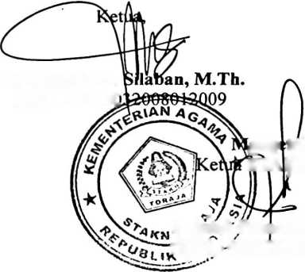
Tri Oktavia H.
NIP. 198110C
Sekretaris,
is.

NaqfprSampe, M.Th.
NIP. 197611232007012016

£ngi tahui:
MA ^N Toraja,

^ftfpifoh Pamantung, M.Th.
71$*: J 97607272006041001
iii
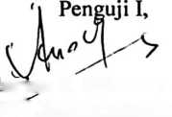
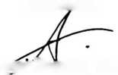
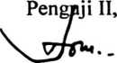
ABSTRAK
Mardiana Rol Kala’ Padang (20133653). Tahun 2017. Judul Skripsi
Penumpangan Tangan, dengan Sub Judul Kajian Teologis Tentang Praktik
Penumpangan Tangan yang Hanya Boleh Dilakukan oleh Pendeta dan
Implikasinya Dalam Gereja Toraja. Di bawah bimbingan Rannu Sanderan,
M.Th. Selaku pembimbing satu, dan Pdt. Drs. Daud S. Palisungan, M.Si selaku
pembimbing dua
Penumpangan tangan adalah salah satu simbol yang sering dijumpai dalam
liturgi yang dilakukan oleh pelayan Firman, dalam hal ini paling banyak dijumpai
dilakukan oleh pendeta yang diyakini sebagai wakil Allah.
Penulis membahas topik ini dengan tujuan untuk mengetahui arti, makna,
serta dasar teologis penumpangan tangan serta untuk mengetahui dasar Gereja
Toraja hanya memberi ruang kepada Pendeta untuk menumpangkan tangan.
Sebagai orang yang percaya kepada Tuhan, Alkitab adalah landasannya
sebab di dalam Alkitab termuat Firman Allah. Oleh sebab itu, penulis hendak
mengkaji secara teologis arti dan makna pelaku penumpangan tangan. Untuk
mencapai tujuan di atas, penulis menggunakan metode kualitatif lewat studi
kepustakaan yakni mencari sumber-sumber dan referensi yang berkaitan dengan
topik penumpangan tangan serta berdiskusi untuk melengkapi tulisan ini.
Dari tulisan ini, penulis mengharapkan agar setiap pembaca dapat memperoleh
gambaran tentang arti dan makna dan apa yang dikatakan Alkitab tentang
penumpangan tangan, serta pendasaran yang dipakai oleh Gereja Toraja tentang
pelaku penumpangan tangan.
Pada akhir tulisan ini penulis menyimpulkan bahwa penumpangan tangan
adalah simbol yang menandakan bahwa Tuhan sedang mencurahkan berkat bagi
umat-Nya yang dilakukan oleh Pelayan Firman. Dalam Gereja Toraja,
penumpangan tangan hanya boleh dilakukan oleh pendeta karena terkait dengan
fiingsi pengurapan pada pendeta dan tradisi Zending. Terkait dengan hal itu,
Penatua dan Diaken belum dimungkinkan menumpangkan tangan karena Gereja
Toraja belum merumuskan ekslesiologinya secara detail.
iv

